

Documento de Modelagem de Dados e Funcional

Alcmaeon

Versão 1.0

Equipe:
Aluísio Rodrigo Fonseca de Santana (arfs)
André Ricardo Silva Souza (arss)
Luiz Carlos de Assis d’Oleron Barreto (lcadb)
Viviane Eugênia Siqueira de Souza (vess)

Recife – PE
- 2007 -

Histórico de Alterações

Data | Versão | Descrição | Autor
27/8/2007 | 0.1 | Criação dos Diagramas e Modelos | André, Aluísio, Luiz e Viviane
22/10/2007 | 1.0 | Criação do Documento | Viviane Souza

Índice

1. Introdução 4
2. Modelo ER 5
3. Diagramas UML 6
3.1. Diagrama de Casos de Uso 6
3.2. Diagrama de Classes 8
3.3. Diagramas de Seqüência 9
3.4. Diagramas de Atividades 11
4. Conclusão 12

- Introdução
  - Propósito do documento

Este documento tem como objetivo ampliar o entendimento do Sistema Alcmaeon e guiar o desenvolvimento do projeto para que o Bomercado seja desenvolvido com base no planejamento.
O propósito deste documento é apresentar a análise e projeto do sistema baseado nos requisitos elicitados nesse projeto. Dessa forma, serão descritos o modelo ER e os diagramas de casos de uso, de classes, de seqüência e de estados necessários para a definição da arquitetura do sistema.
  - Definições, acrônimos e abreviaturas
Termo | Descrição
Bomercado | Nome comercial do produto desenvolvido durante o projeto Alcmaeon
Stakeholders | Todos os envolvidos de alguma forma no projeto.
Use Case | Seqüência de ações, executada pelo sistema, que gera um resultado.
Modelo ER | Modelo Entidade-Relacionamento.
Tabela 1. Definições, acrônimos e abreviações.
  - Referências
Página da disciplina de Projeto de Banco de Dados
- http://www.cin.ufpe.br/~if692
Sommerville, Ian. Engenharia de Software. 6ª Edição.
Modelo Conceitual do Alcmaeon, improvess.
Wikipedia
  - Descrição da estrutura do documento

  - Seção 1 – Introdução: esta seção indica o objetivo do documento e informações adicionais.
  - Seção 2 – Modelagem ER: esta seção contém o Modelo Entidade Relacionamento do Sistema Alcmaeon.
  - Seção 3 – Diagramas UML: esta seção contém o Diagrama de Classe, de Casos de Uso, de Seqüência e de Estados do Sistema Alcmaeon.

Modelo ER
A abordagem de modelagem de dados que utilizamos se concentrou nas
estruturas e nas restrições da base de dados, utilizando os conceitos do
Modelo Entidade-Relacionamento. Este modelo conceitual de dados de alto
nível é freqüentemente usado para o projeto conceitual de aplicações de
bases de dados e se baseia na percepção de um universo constituído por um
grupo básico de objetos chamado entidades, e por relacionamentos entre
eles.

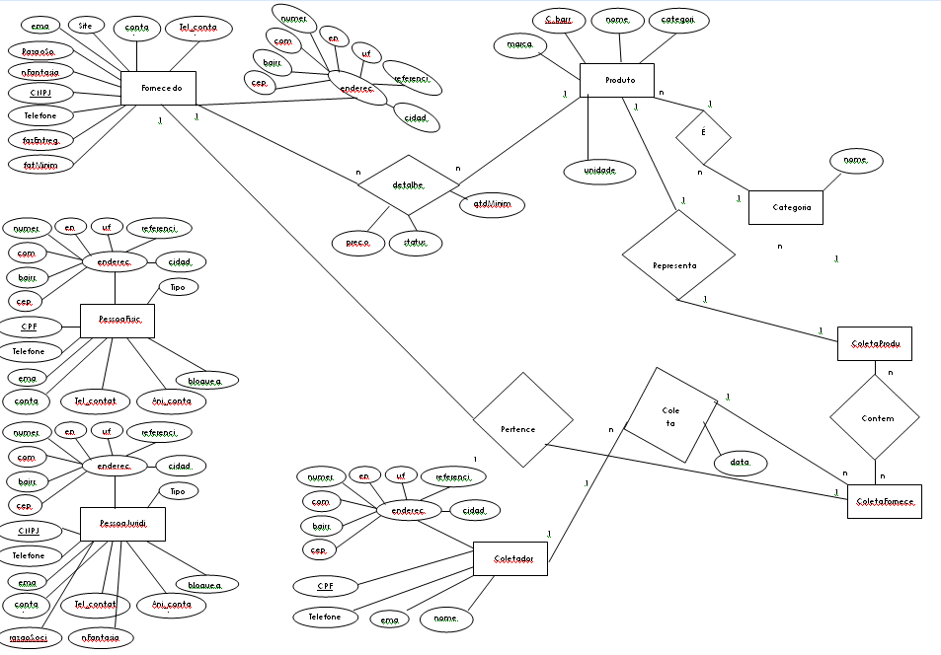
Figura 1: Diagrama ER

Diagramas UML
Basicamente, a UML permite que os stakeholders visualizem os produtos de seu trabalho em diagramas padronizados.

Diagrama de Casos de Uso
O Diagrama de Caso de Uso abaixo descreve as funcionalidades propostas para o Alcmaeon. Um Caso de Uso representa uma unidade discreta da interação entre um usuário e o sistema. Os dois módulos do Alcmaeon,
Sistema de Gerenciamento e Engenho de Busca, foram contemplados neste
documento.

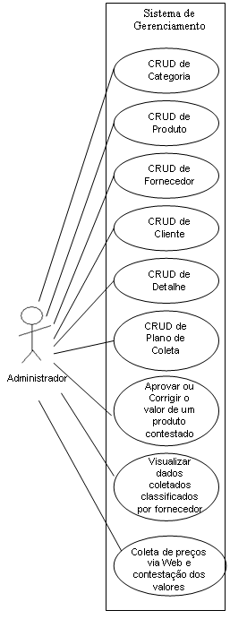
Figura 2 – Diagrama de caso de uso

O diagrama seguinte representa os casos de uso relacionados ao ator Cliente que utilizará o Sistema através do site www.bomercado.com.br :

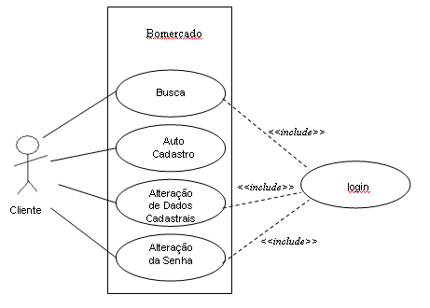
Figura 3 – Diagrama de caso de uso

Diagrama de Classes
Esta seção apresenta os diagramas de classes do sistema, onde podem ser observados os diferentes tipos de objetos. O objetivo do diagrama é atender as necessidades mostradas no diagrama de caso de uso acima. A seguir, serão mostrados os relacionamentos entre as classes suas multiplicidades e atributos.
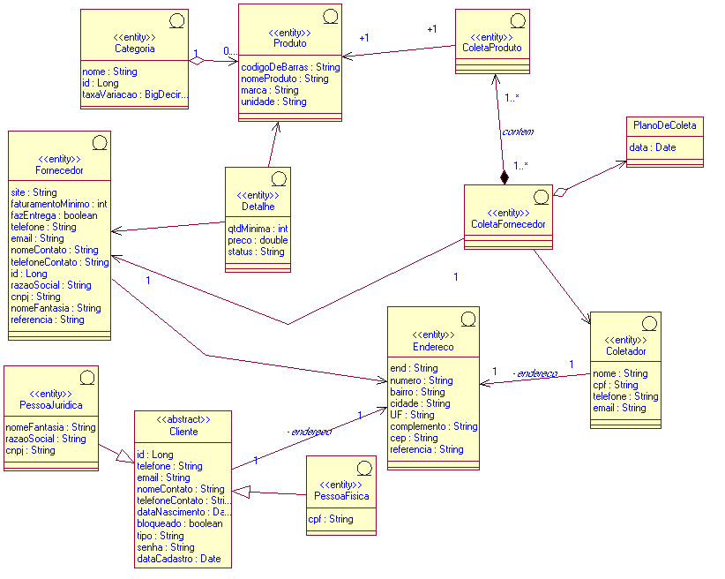
Figura 4 – Diagrama de Classes

Diagramas de Seqüência
O Diagrama de Seqüência representa a seqüência de processos do software. Geralmente, a seqüência de cada Caso de Uso é detalhada em particular, porém o Alcmaeon já possui uma arquitetura bem definida e não se fez necessário detalhar cada Caso de Uso, portanto, mostraremos apenas o
Diagrama de Seqüência quando o usuário realiza alguma ação e da camada de
negócios do sistema.

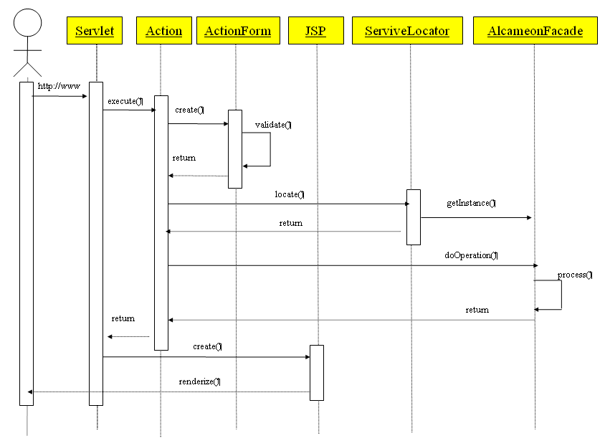

Figura 5 – Diagrama de seqüência

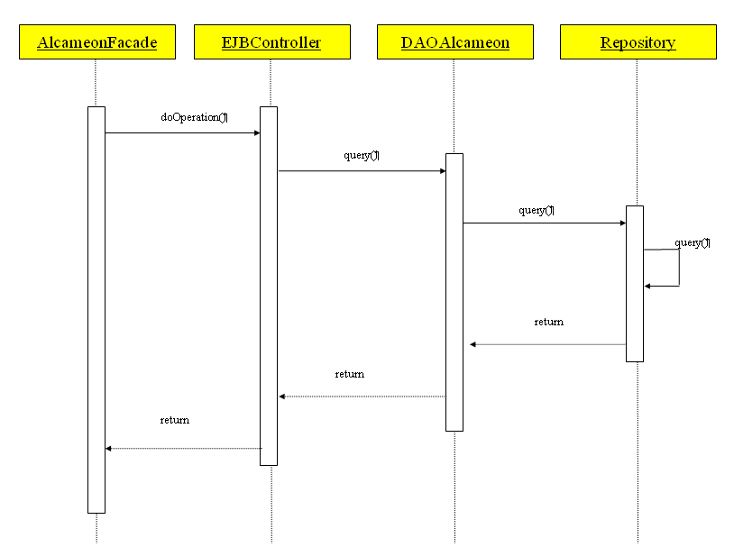
Diagrama de Seqüência relativo à camada de negócios:

Figua 6 – Diagrama de seqüencia

Diagramas de Atividades
O Diagrama de atividades representa os fluxos conduzidos por
processamentos. Será apresentado essencialmente um gráfico de fluxo,
mostrando o fluxo de controle de uma atividade para outra.
No Alcmaeon não se fez necessário o destrinchar o fluxo de todas
atividades do Sistema, visto que a maioria delas são extremamente
simples. Apenas o Caso de Uso "Coleta via Web e validação dos dados"
precisou ter os seus estados detalhados, pois possui uma complexidade
considerável.

Figua 7 – Diagrama de atividades

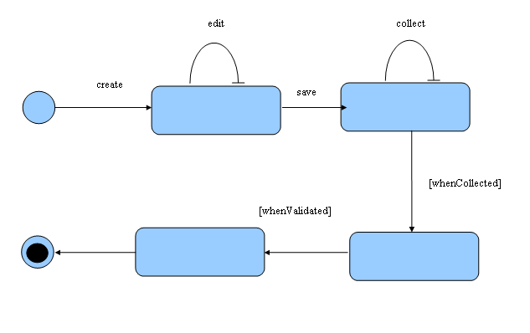
Conclusão
A criação deste documento foi de suma importância para que os engenheiros de software do Alcmaeon observassem alguns detalhes e restrições que o sistema apresentaria ao ser implementado. Sendo assim, após a finalização do documento, observou-se que a comunicação entre os engenheiros e os desenvolvedores do Alcmaeon com o cliente do projeto apresentou significativa melhoria.

